PRISMA - Diagramas da Semana 2
UML e C4 - versão final revisada
Representação visual do PRISMA conforme os requisitos, protótipo e modelagem do banco definidos pela equipe.

1. UML - Diagrama de Casos de Uso
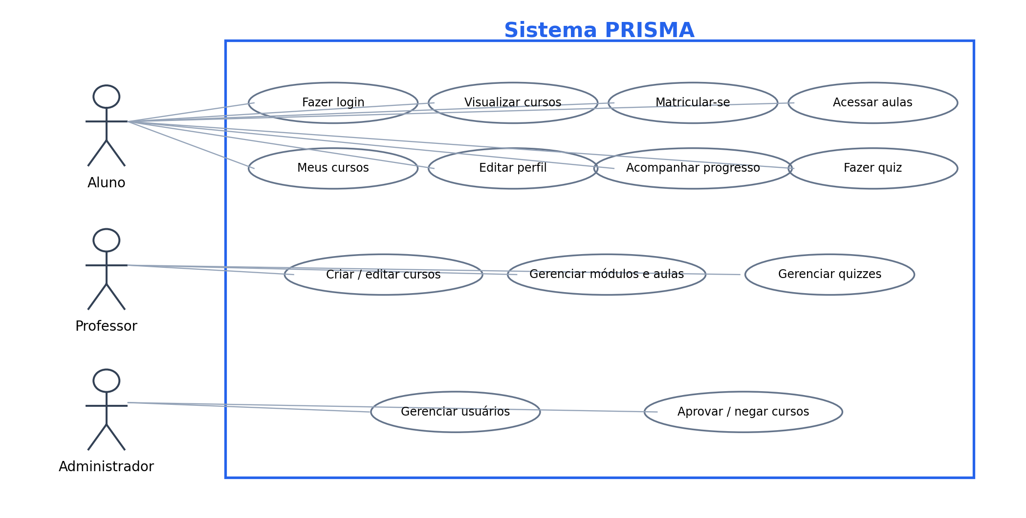

2. UML - Diagrama de Classes
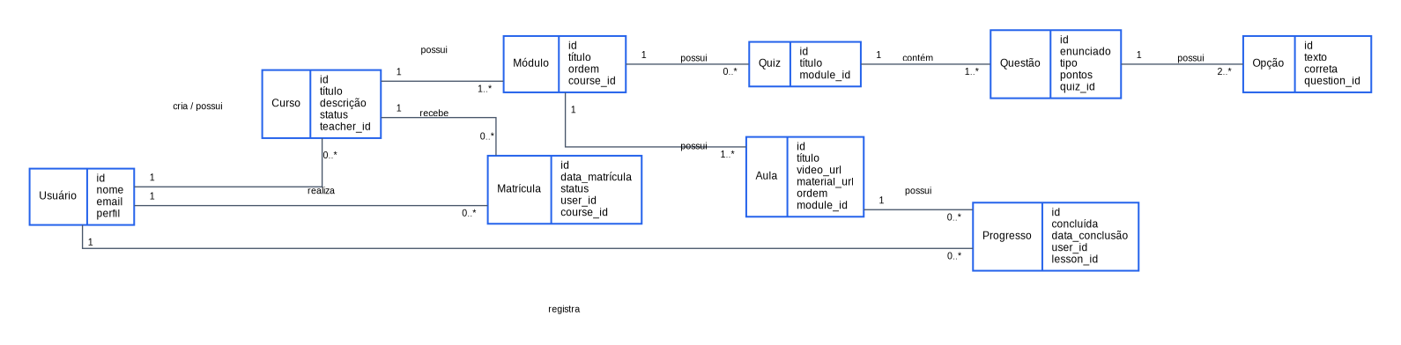

3. UML - Diagrama de Sequência
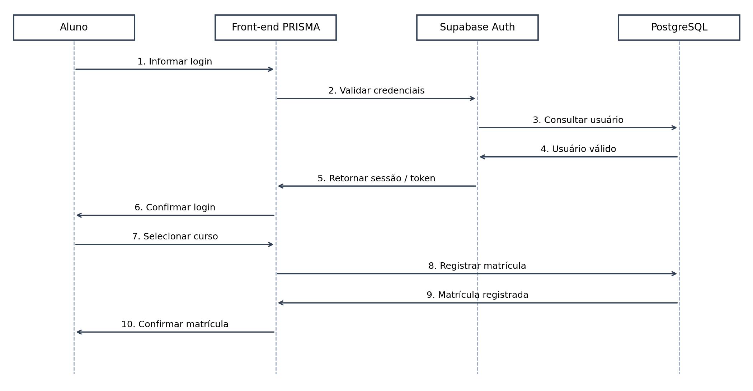

4. UML - Diagrama de Atividades
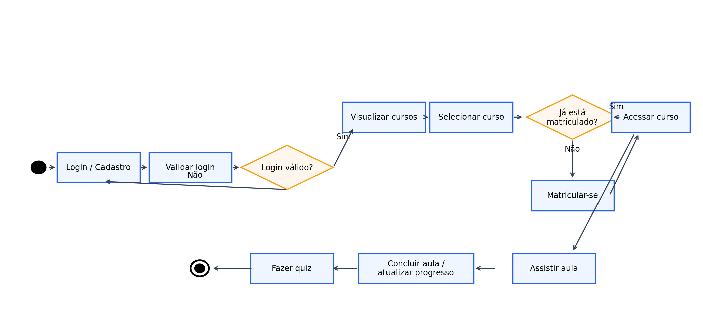

5. C4 - Diagrama de Contexto (C1)
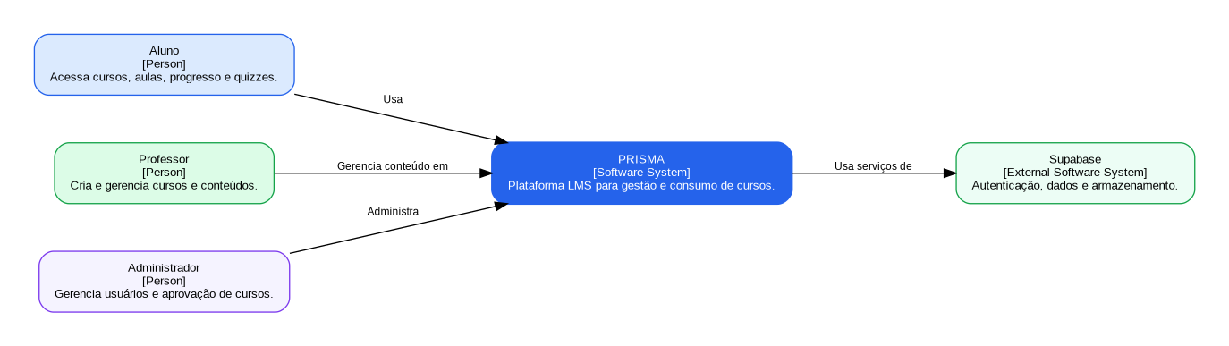

6. C4 - Diagrama de Container (C2)
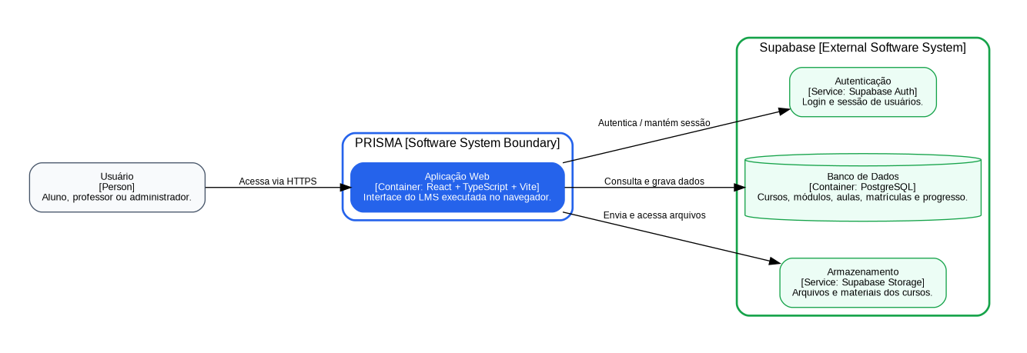

Checklist de Entrega
- UML: Casos de Uso, Classes, Sequência e Atividades.
- C4: Contexto (C1) e Container (C2).
- Atores considerados: Aluno, Professor e Administrador.
- Diagrama de Classes com relações e cardinalidades coerentes com a modelagem.
- Diagrama de Sequência encerrando com a confirmação da matrícula.
- Diagrama de Atividades com decisões Sim/Não e nós de início/fim.
- C1 mostra pessoas, o sistema PRISMA e o sistema externo Supabase.
- C2 detalha aplicação web, autenticação, banco PostgreSQL e armazenamento.
- Nenhuma funcionalidade nova foi adicionada ao escopo.

